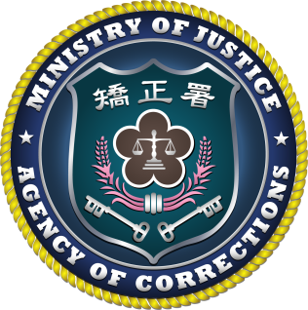 | 法務部矯正署臺北監獄新聞稿
 | 發稿日期： | 112年8月2日
 | 聯 絡 人： | 林光毅秘書
 | 連絡電話： | 03-3206184
「曉水珠心靈之旅」
脫癮而出-公益電影放映活動
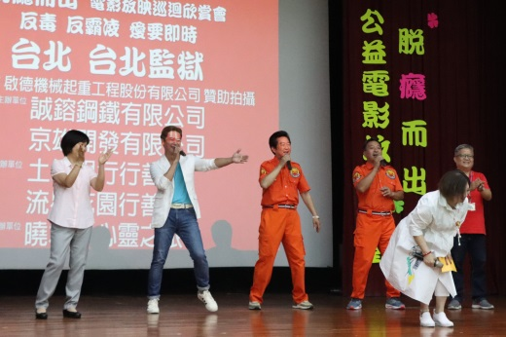
為落實法務部矯正署科學實證毒品犯處遇模式計畫，連結多元毒品處遇資源，臺北監獄於112年8月1日(星期二) 特與《曉水珠心靈之旅》創辦人周嘉麗及藝人王燦、王中平、高群合作，率領影視團隊及主辦贊助單位，蒞監舉辦「脫癮而出-公益電影放映活動」，該團隊曾巡迴多所矯正機關舉辦公益活動，透過電影放映方式及寓教綜藝節目，宣導反毒戒毒的重要性，協助收容人奠定更生方向。
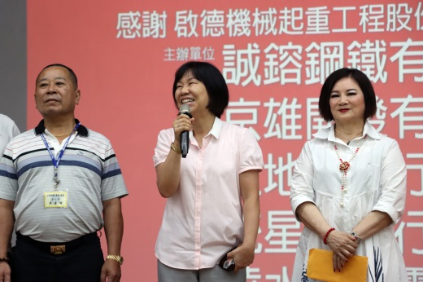
本監葉典獄長貞伶親臨活動現場，並於開場致詞時表示：感謝周嘉麗女士及製片團隊拍攝並放映公益國片，本片《脫癮而出》極富教化意涵，故此活動特別挑選施用毒品收容人參與，期望觀影後能有所感觸，並鼓勵同學們寫下心得感想，進而省思內心、沉澱自我，期許大家於服刑中亦不忘保持身體健康及正向心態；為感謝「曉水珠心靈之旅」於矯正公益之熱心付出，本監特致贈感謝狀，表示對此次教化活動之重視。

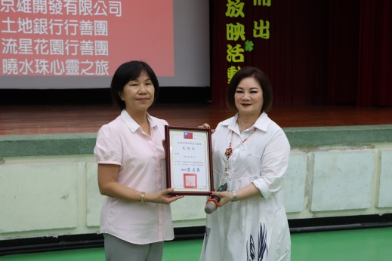
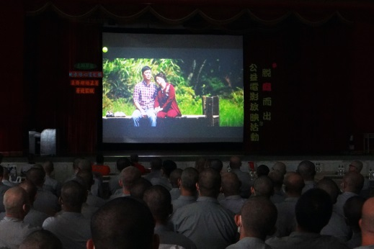
電影主旨以反毒為題，描述一位彩妝大師(王燦飾)，因染上毒癮導致身陷囹圄，在母親(周嘉麗飾)關懷陪伴下度過人生低潮，歷經「沉淪、逃避、反省、改過」進而蛻變重生；放映結束之際，收容人紛紛為劇中母親(周嘉麗飾)對兒子(王燦飾)愛與包容之無私付出，鼻酸動容甚至落下感人淚水，而周嘉麗女士也勉勵收容人：莫因一時錯誤接觸毒品，不僅自己將為此付出沉重代價，也讓最關心自己的家人傷心難過，而抱憾終身。
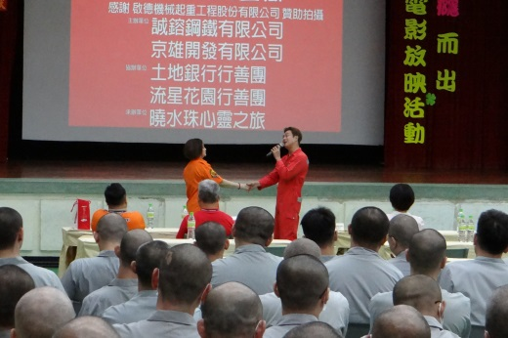
藉由本次公益電影放映活動，期望收容人透過觀影，借鏡劇中角色之際遇，進而敦促自身改悔自新，縱使過往錯誤荒唐，未來亦能省思盡孝、重拾人生。

